**辭修盃數學能力競賽辦法**

1. 目的：

落實九年一貫帶著走的數學能力、培養學生數學推理及邏輯思考的能力、提升大台北地區國小學生學習數學的興趣。

1. 對象：

國小五、六年級學生，對數學有興趣且願意接受挑戰者。

( 歡迎各校資優班同學組隊參加 )

1. 比賽時間：107年3月3日(星期六)，上午09:00~12:00。
2. 報到地點：辭修高中。
3. 報名時間：即日起至2月25日止。（名額有限，請速報名）。
4. 報名方式：一律採取網路報名：[www.tsshs.ntpc.edu.tw](http://www.tsshs.ntpc.edu.tw)
5. 參賽人員：

(一) 團體賽：每四人一隊。(報名團體賽者不需再報個人賽)

(二) 個人賽：未滿四人者可參加個人賽。

1. 競賽項目配分及流程:

分個人賽、團體賽及趣味遊戲三個部份，個人賽依個人賽成績評比。

團體賽依個人賽、團體賽成績合併評比，趣味遊戲辦法當場公佈。

|  |  |  |  |  |
| --- | --- | --- | --- | --- |
| **時間** | **項目** | **團體配分** | **作答方式** | **備註** |
| 09:00-09:30 | 報到、規則講解 |  |  | 09:20規則講解 |
| 09:40-10:10 | 個人賽 | 80分 | 1.個人獨立作答 2.只須簡答 | 個人得分20分(每人每題1分) |
| 10:10-10:15 | 發團體試卷 |  |  |  |
| 10:15-10:30 | 團體賽 | 20分 | 1.全隊共同作答 2.只須簡答 3.全隊共同繳交  一份答案卷 | 每題4分 |
| 10:40-11:20 | 解題、趣味活動 |  | 遊戲規則於  當場公佈 | 優勝數名，獎品於現場公佈 |
| 11:20-11:30 | 填寫回饋單 |  |  |  |
| 11:30-12:00 | 頒獎、閉幕 |  |  | 頒獎地點:禮堂 |

1. 個人賽規則:

(一) 比賽時間30分鐘，共有20道試題。

(二) 不可使用計算機、計算尺或其他輔助工具。

(三) 答案需完整、清楚與最簡化。

(四) 答案需填寫在答案卷上。

※ 本項將測驗學生之答題速度與答題正確性。

十、 團體賽規則:

(一) 比賽時間15分鐘，共有5道試題。

(二) 不可使用計算機、計算尺或其他輔助工具。

(三) 答案需完整、清楚與最簡化。

(四) 答案需填寫在答案卷上。

十一、 獎勵:

(一) 團體獎：成績計算以隊為單位，採全隊總分計算，參加人數未達四人者，

不予計算團體成績。

冠軍一名：頒發獎狀、獎金6,000元與本校新生入學獎學金20,000元。

亞軍一名：頒發獎狀、獎金4,000元與本校新生入學獎學金10,000元。

季軍一名：頒發獎狀、獎金2,000元與本校新生入學獎學金5,000元。

(二) 個人獎：以所有參賽者之個人賽成績計算

冠軍一名：頒發獎狀、獎金3,000元與本校新生入學獎學金20,000元。

亞軍一名：頒發獎狀、獎金2,000元與本校新生入學獎學金10,000元。

季軍一名：頒發獎狀、獎金1,000元與本校新生入學獎學金5,000元。

優 等：依成績擇優取10名，頒發獎狀、獎金500元。

佳 作：依成績擇優取10名，頒發獎狀。

十二、試題範例:

1. 都、雷、咪三位同學住ㄧ起，三月份的開支水費350元，電費220元，

電話費120元。三人一起分擔請問每人應分擔的金額為多少？

1. 筱恬恬要買六杯珍珠奶茶，於是跑至家中附近的三家飲料商店比較價格，

三家飲料商店的珍珠奶茶定價均為40元，經明察暗訪，得到下列資訊：

吾是蜂飲料專賣店的促銷方案：買兩杯，第一杯原價，第二杯六折。

溢咖啡專賣店的促銷方案：買兩杯送一杯。

8.5 o西冷飲店的促銷方案：所有飲料全面八折。

請問筱恬恬在哪家商店買六杯珍珠奶茶較划算?

**辭修盃英語能力競賽辦法**

一、主旨：

為增進學生英語學習能力，並激發學生研習英語文的興趣，以期蔚為風氣，特舉辦英語能力競賽。

二、對象：

歡迎國小英語頂尖高手、資優班學生、對英語有濃厚興趣者報名參加。

三、比賽時間：107年3月3日(星期六)，上午9:00~12:00。

四、報到地點：辭修高中大禮堂。

五、報名時間：即日起至2月25日止。（名額有限，請速報名）

六、報名方式：一律採取網路報名：[www.tsshs.ntpc.edu.tw](http://www.tsshs.ntpc.edu.tw)

七、參賽人員：

(一) 團體賽：每四人一隊。(報名團體賽者不需再報個人賽)

(二) 個人賽：未滿四人者可參加個人賽。

八、競賽項目配分及流程:

分個人賽、團體賽及趣味遊戲三個部份，個人賽依個人賽成績評比。

團體賽依個人賽、團體賽成績合併評比，趣味遊戲辦法當場公佈。

|  |  |  |  |  |
| --- | --- | --- | --- | --- |
| **時間** | **項目** | **團體配分** | **作答方式** | **備註** |
| 09:00-09:30 | 報到、規則講解 |  |  | 09:20規則講解 |
| 09:40-10:10 | 個人賽 | 320分 | 個人獨立作答 | 個人得分80分  （一）聽英選中  （二）字彙中選英（三）字彙英選中 |
| 10:10-10:15 | 發團體試卷 |  |  |  |
| 10:15-10:30 | 團體賽 | 80分 | 1. 全隊共同作答 2. 共同完成八項任務型式題 | 每題10分，共80分，團體積分競賽 |
| 10:40-11:20 | 趣味活動 |  | 遊戲規則於當場  公佈 |  |
| 11:20-11:25 | 填寫回饋單 |  |  |  |
| 11:30-12:00 | 頒獎、閉幕 |  |  | 頒獎地點:禮堂 |

1. 個人賽規則:

(一) 比賽時間30分鐘，共有160道試題。

(二) 答案須以2B鉛筆畫在答案卡上。

十、 團體賽規則:

(一) 比賽時間15分鐘，共有8項任務型試題。

(二) 全隊需共同完成所有任務。

十一、 獎勵:

(一) 團體獎：成績計算以隊為單位，採全隊總分計算，參加人數未達四人者，

不予計算團體成績。

冠軍一名：頒發獎狀、獎金6,000元與本校新生入學獎學金20,000元。

亞軍一名：頒發獎狀、獎金4,000元與本校新生入學獎學金10,000元。

季軍一名：頒發獎狀、獎金2,000元與本校新生入學獎學金5,000元。

(二) 個人獎：以所有參賽者之個人賽成績計算

冠軍一名：頒發獎狀、獎金3,000元與本校新生入學獎學金20,000元。

亞軍一名：頒發獎狀、獎金2,000元與本校新生入學獎學金10,000元。

季軍一名：頒發獎狀、獎金1,000元與本校新生入學獎學金5,000元。

優 等：依成績擇優取10名，頒發獎狀、獎金500元。

佳 作：依成績擇優取10名，頒發獎狀。

十二、試題範例

**個人賽：**

1. 聽英選中

例: umbrella

(A) 窗戶 (B) 大學 (C) 制服 (D) 雨傘

(2) 字彙中選英

例: 桌子

(A) table (B) tablet (C) take (D) taboo

(3) 字彙英選中

例: computer

* 1. 電腦 (B) 鉛筆 (C) 課本 (D) 杯子

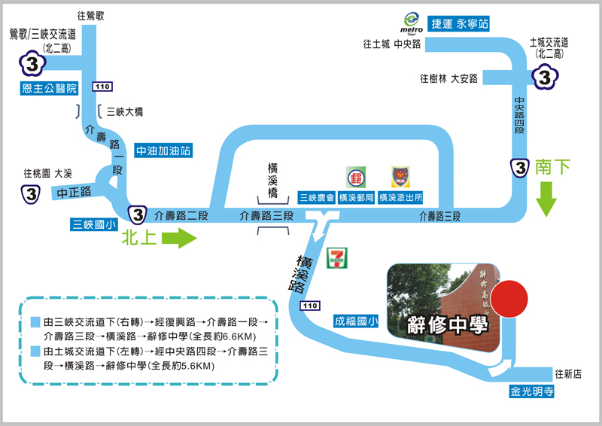**辭修高中聯絡方式與交通路線圖**

█ 校址：新北市三峽區溪東路251號。電話：86761277轉201、202、632、633

█ 交通：1.由台北市至本校可乘台北客運705、706公車至橫溪下車，轉台北客運三峽至新店779班車，辭修高中站下。

2.由捷運永寧站可搭乘台北客運藍45線直達本校。

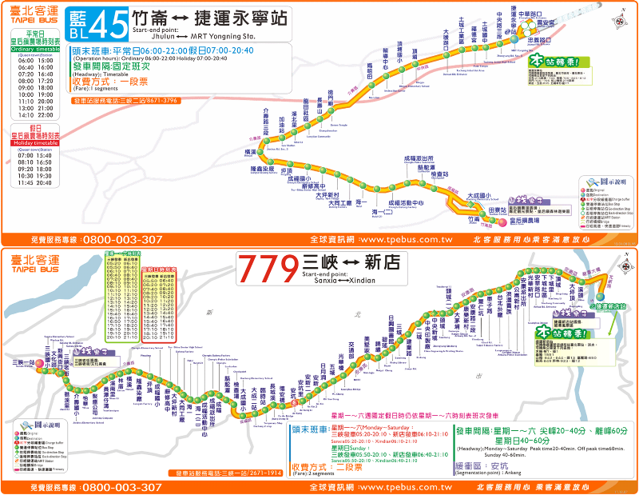

**活動當日交通方式**

ㄧ、自行到校：

請依辭修高中交通路線圖 （活動手冊第8頁），自行到校，本校備停車位，請由側門進入停車場，依引導停放車輛。

二、搭乘捷運到校：

本校於土城頂埔捷運站安排專車

**（1）集合地點：捷運頂埔站四號出口，請依引導人員引導上車。**

**（2）發車時間：3月3日上午8:30準時發車。**

**三、** 三峽區、鶯歌區、樹林區的國小參賽人數若超過10人請主動與主辦單

位連絡可安排於貴校校門口接駁。